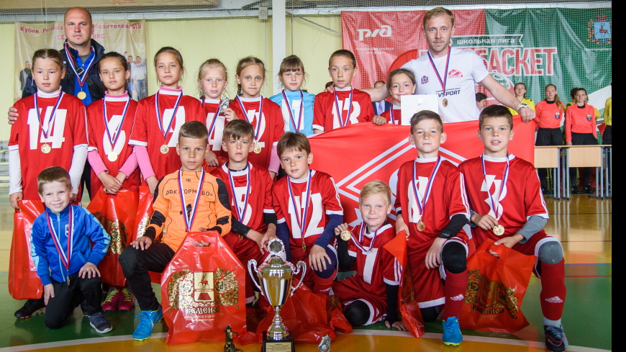
12:00, 14 июня 2018
"Олимпиец" - чемпион России среди смешанных команд
С 6 по 14 июня в Семенове (Нижегородская область) прошли матчи Первенства России среди смешанных команд спортивных организаций (девочки, мальчики до 11 лет).

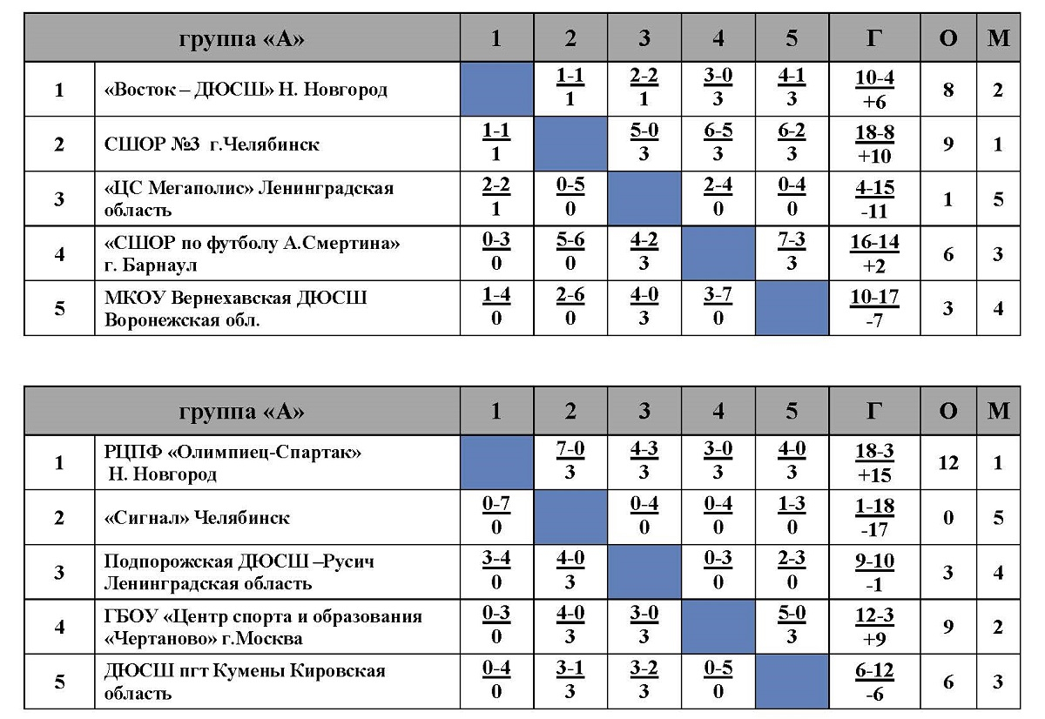

Группа "А": "Восток – ДЮСШ" (Нижний Новгород). СШОР №3 (Челябинская область). "ФЦ Мегаполис" (Ленинградская область). СШОР Смертина (Барнаул). Вернехавская ДЮСШ (Воронежская область).
Группа "Б": "Олимпиец" (Нижний Новгород). "Сигнал" (Челябинская область). Подпорожская ДЮСШ (Ленинградская область). "Чертаново" (Москва). ДЮСШ (Кумены, Кировская область).
Календарь матчей турнира:
6 июня (среда) – 1-й тур
СШОР №3 - Вернехавская ДЮСШ 6:2
"ФЦ Мегаполис" - СШОР Смертина 2:4
"Сигнал" - ДЮСШ Кумены 1:3
Подпорожская ДЮСШ - "Чертаново" 0:3
7 июня (четверг) – 2-й тур
Вернехавская ДЮСШ - "ФЦ Мегаполис" 4:0
"Восток – ДЮСШ" - СШОР №3 1:1
ДЮСШ Кумены - Подпорожская ДЮСШ 3:2
"Олимпиец" - "Сигнал" 7:0
8 июня (пятница) – 3-й тур
"ФЦ Мегаполис" - "Восток – ДЮСШ" 2:2
СШОР Смертина - Вернехавская ДЮСШ 7:3
Подпорожская ДЮСШ - "Олимпиец" 3:4
ДЮСШ Кумены - "Чертаново" 0:5
9 июня (суббота) – 4-й тур
"Восток – ДЮСШ" - СШОР Смертина 3:0
СШОР №3 - "ФЦ Мегаполис" 5:0
"Сигнал" - Подпорожская ДЮСШ 0:4
"Олимпиец" - "Чертаново" 3:0
10 июня (воскресенье) – 5-й тур
СШОР Смертина - СШОР №3 5:6
Вернехавская ДЮСШ - "Восток – ДЮСШ" 1:4
"Чертаново" - "Сигнал" 4:0
ДЮСШ Кумены - "Олимпиец" 0:4
12 июня (вторник)
Полуфинал 1. СШОР №3 - "Чертаново" 1:3
Полуфинал 2. "Олимпиец" - "Восток – ДЮСШ" 1:0
Матч за 5-8 места. СШОР – Подпорожская ДЮСШ 2:2, пенальти 5:4
Матч за 5-8 места. ДЮСШ Кумены - Вернехавская ДЮСШ 1:5
Матч за 9-е место. "ЦС Мегаполис" - "Сигнал" 1:2
13 июня (среда)
Матч за 7-е место. Подпорожская ДЮСШ - ДЮСШ Кумены 5:1
Матч за 5-е место. СШОР Смертина - Вернехавская ДЮСШ 2:5
Матч за 3-е место. СШОР №3 - "Восток – ДЮСШ" 3:2
ФИНАЛ. "Чертаново" - "Олимпиец" 1:3

